晒课流程
1、在地址栏中输入（或网上搜索“安徽基础教育资源应用平台”），打开安徽基础教育资源应用平台网站:
http://www.ahedu.cn/EduResource/index.php?app=resource&mod=Index&act=index
2、按下图所示操作，登录。
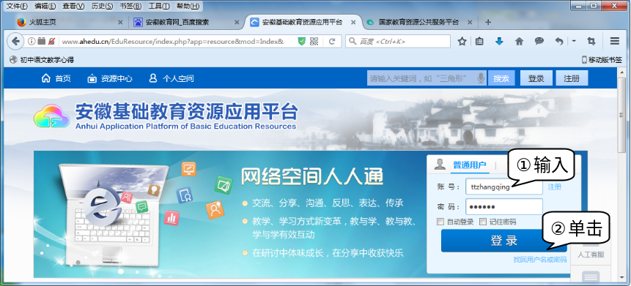
3、按下图所示操作，进入“国家教育资源公共服务平台”。
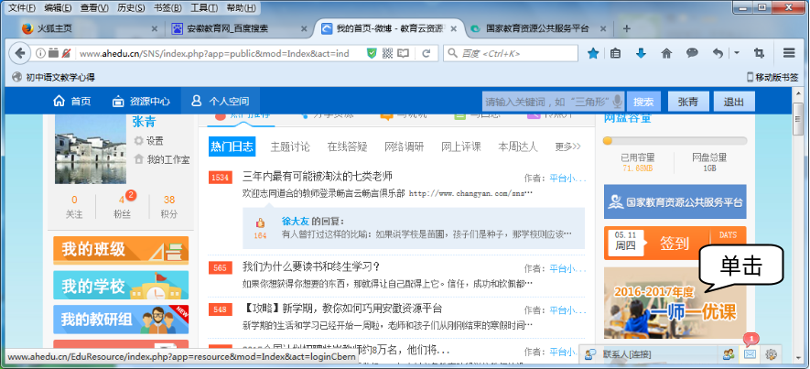
4、按下图所示操作，进行晒课。


